PKPD di Felda Keratong 5 bermula Khamis ini
BERNAMA
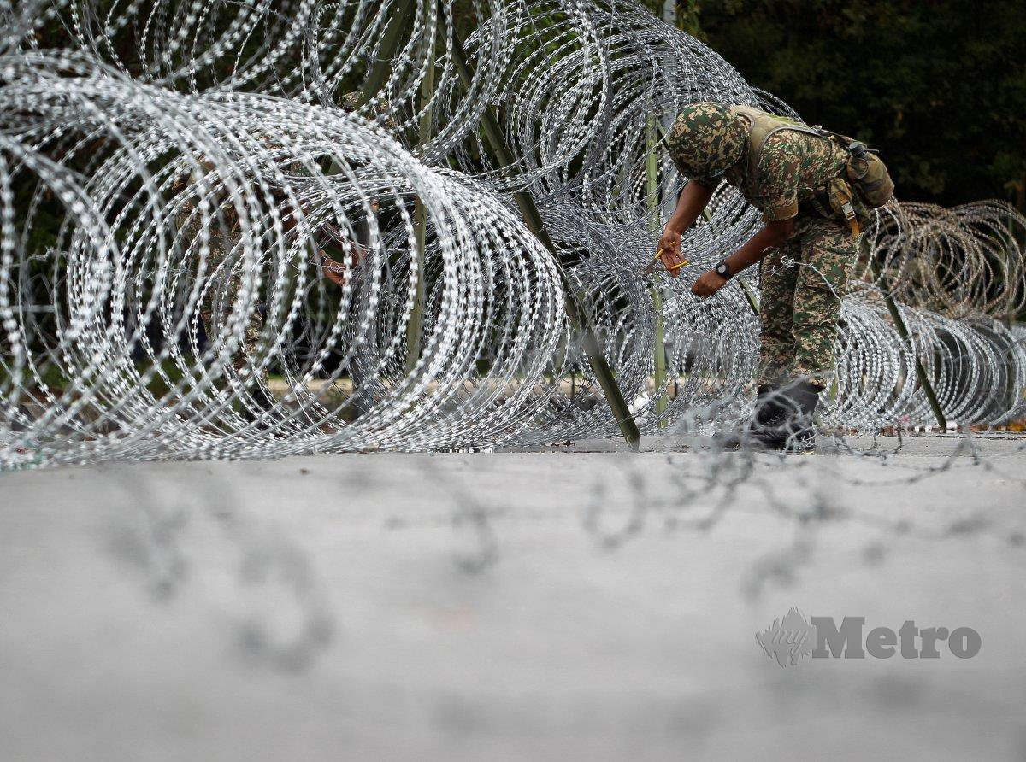
GAMBAR fail, sekadar hiasan. FOTO NSTP

Kuala Lumpur: Perintah Kawalan Pergerakan Diperketatkan (PKPD) akan dilaksana di Felda Keratong 5, Rompin, Pahang bermula Khamis ini hingga 19 Januari.
Ketua Pengarah Keselamatan Negara Majlis Keselamatan Negara Datuk Rodzi Md Saad berkata, keputusan itu dibuat selepas meneliti penilaian risiko Kementerian Kesihatan serta trend jangkitan Covid-19 di lokaliti terbabit.
Beliau juga berkata, tiada perlanjutan atau penamatan bagi mana-mana PKPD di seluruh negara hari ini.

